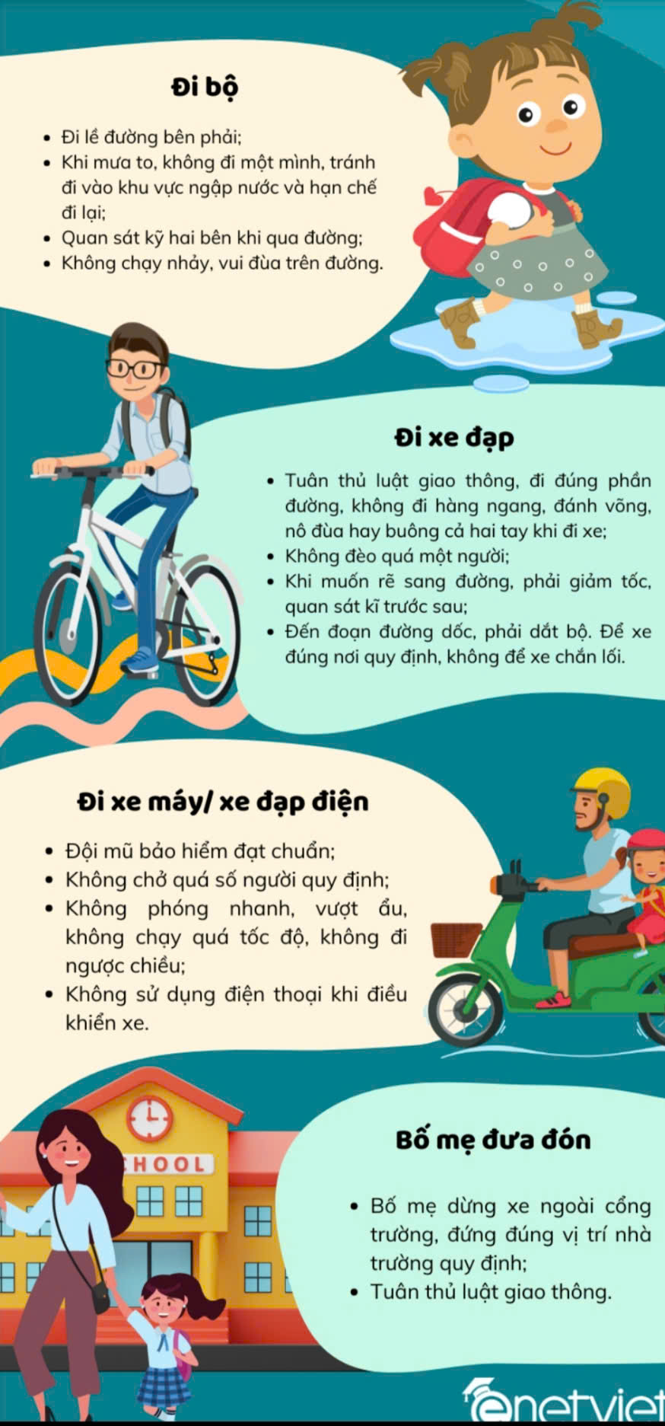
TUYÊN TRUYỀN AN TOÀN GIAO THÔNG VÀ CỔNG TRƯỜNG AN TOÀN

